Смена пароля через Outlook Web App

- Открываем сайт https://mail.npptec.ru. Вводим учетные данные в формате «Домен\имя пользователя» и текущий пароль.
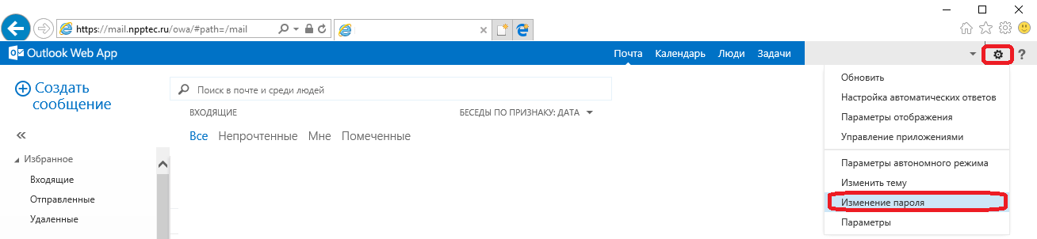
- В правом верхнем углу найти изображение шестеренки и нажать на нее, в выпадающем списке выбрать пункт «Изменение пароля»
- В открывшемся окне заполняем поля «Текущий пароль», «Новый пароль», «Подтвердите новый пароль» и нажимаем кнопку «Сохранить».
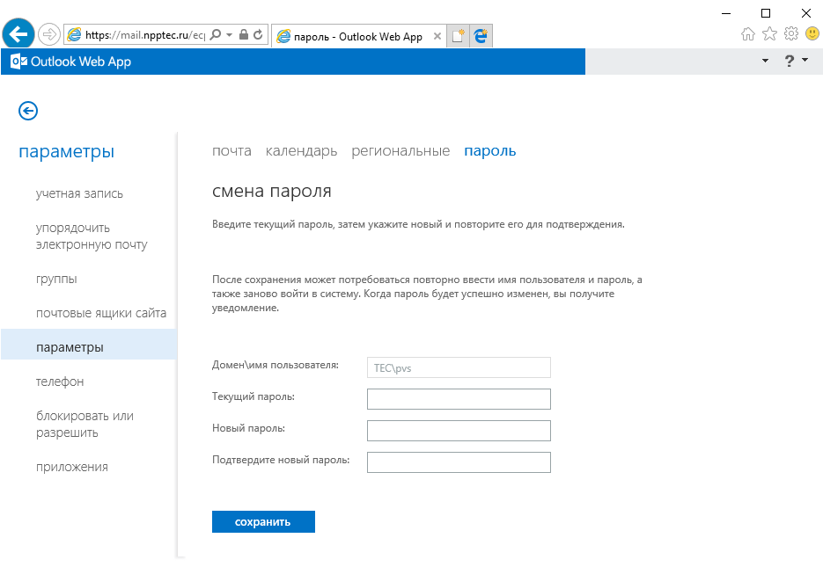
Пароль должен состоять минимум из 8-ми знаков, а также содержать знаки трех из четырех перечисленных ниже категорий:
Латинские заглавные буквы (от A до Z);
Латинские строчные буквы (от a до z);
Цифры (от 0 до 9);
Отличающиеся от букв и цифр знаки (например, !, $, #, %,_).

Если срок действия пароля истек, то при попытке входа будет сразу предложено изменить пароль.
